האם יש צרורות בשאר מזיקים
1)עיין גמ' ( ג: ) וכי קאמר ר' פפא ...ברשות הרבים
(טו: ) ת"ש זה הכלל ..לא קתני

2) הקשר ל"רגל " והאם הלמ"מ מגדיר צרורות כממון
רש"י שם ד"ה בחצי נזק- מה החידוש של רש"
עיין רש"י כתובות ( מא: ) ד"ה כיון

מה ההבדל בין שני הקטעים ברש"י ? מה הצד השוה ?
תוד"ה אמאי
רא"ש סימן א' הא דקאמר ...כוותיה

רשב"א שם ד"ה והא דאמרינן אמאי קרי "הא דאמרינן ..סוף הרשב"א

3) הבנת דברי רבא בגמ' ( יז: )

קושית הנחלת דוד ( ר' דוד טעביל)
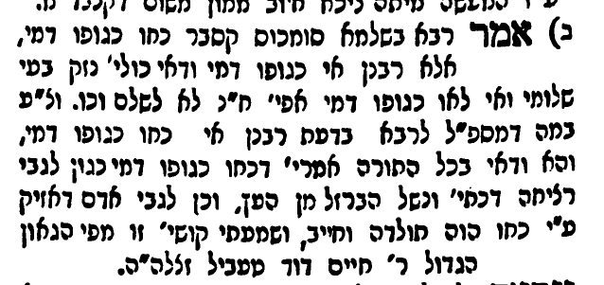

תירוץ הברכת שמואל בשם הגר"ח

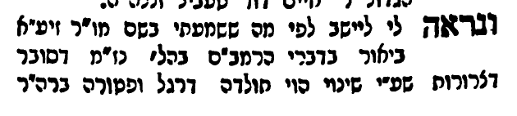
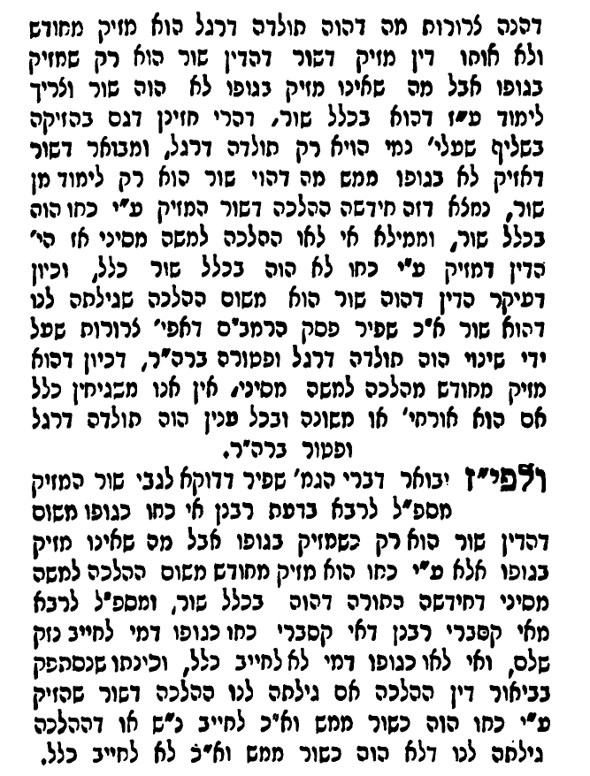
4) האם יש צרורות בשאר מזיקין

- שיטה מקובצת מסכת בבא קמא דף ב עמוד ב
ומצאתי כתוב בשם ה"ר יונה דלהכי קאמר יש מהם לאו כיוצא בהן משום דשלשה אבות שנאמרו בשור צרורות דכולהו לאו כיוצא בהן כדתניא לקמן בפרק כיצד וצרורות משלמין חצי נזק וחזיר שהיה נובר באשפה והתיז והזיק משלם חצי נזק והיינו צרורות דשן וצרורות דקרן מועדת נמי כגון צרורות מחמת ביעוט ובתם מיבעיא ליה אם יש שנוי בצרורות לרביע נזק לרב אשי בפרק כיצד והא דקאמר כי קאמר רב פפא אתולדה דרגל משום דתולדה דרגל שכיחא טפי משאר לפי שיטתיה הולכת. ע"כ תוספי תוספות להרא"ש ז"ל.

- – בענין חזיר נובר באשפה – עיין תוס' שם ד"ה נובר- מה החידוש של תוס'

- גללים וטינפה פירות

- רשב"א (יז: ) ד"ה וטנפו "א"נ שטינפו..והיינו שן "

- גמ' (יח: ) ת"ש בהמה שהטילה גללים ( הת"ש מובאת בקשר לשאילת רבא יש או אין העדאה לצרורות ) ....ליה עלמא

- רש"י שם ד"ה דדחיק – האם לרש"י יש צרורות בשן
מה ההבדל בין שתי הלשונות ברש"י
- עיין שטמ"ק בשם רבינו חננאל ד"ה דדחיק
איך להסביר שאילת צרורות בשן לפי מחלוקת רש"י והר"ח

- שו"ת הר"י מיגאש סימן קעד
עוד שאל השואל הנז' וז"ל אמרו בגמ' תולדה דשן מה היא נתחככה בכותל להנאתה טנפה פירות להנאת' וביארו בטנפה פירות להנאתה שהוא התריה והטילה גללי'. וקשי' לי הא דאמרינן לקמן בכיצד הרגל בהמה שהטילה גללים לעיסה משלמת ח"נ אלמא תולדה דרגל היא. וחזינן מאן דפריק להאי קושיא ואמר האי דאמרינן טנפה להנאתה תולדה דשן ה"מ היכי דהויאן גללים לחין ומחוברין בגופה ושותתין ויורדין כמימי רגלים על הפירות דומיא דאמרינן בע"ז הניצוק והקפטרס חיבור והא דאמרינן לקמן בהמה שהטילה גללים לעיסה משלמת ח"נ בגללין יבשים דלא נחתי על העיסה עד דפרשי מגופה של בהמה דומי' דצרורות. ונתקשו לנו דברים אלו כשהתבונננו בהם לפי שאין הפרש בין לח בין יבש שהכל הוא להנאתה.
תשובה וששאלת הא דאמרינן תולדה דשן מאי כו' וקאמרת אלמא טינוף פירות להנאת' דהוא הטלת גללים תולדה דשן הוא וקשיא לך הא דאמרינן בפ' כיצד בהמה שהטילה גללים לעיסה רב יהודה אומר משלם נ"ש רבי אלעזר אומר ח"נ דאוקי בחדא זימנ' ובפלוגת' דסומכוס ורבנן לענין צרורות קא מפלגי דאלמא צרורות נינהו ותולדה דרגל היא. ההוא פירוקא דאמרת דחזית בהאי קושיא פירוקא הוא דהאי דאמרינן טנפה פירות להנאתה תולדה דשן היא ומשלמת נ"ש בגללים לחים נינהו כמו מי רגלים דנחתי לפירות ומטנפי להו והגללים מחוברים מגופה של בהמה ועד הפירות בלי שיהיו נפרדין דה"ל כענין ניצוק דקי"ל חבור הוא וההיא דאמרינן בהמה שהטילה גללי' לעיסה צרורות הוו בגללים יבשים נינהו חסר בלשונו ז"ל. +(עיין לרבינו בצלאל בש"מ לקמא במאי דשייך לדי"ט ע"א).+
- עיין משנה (מד.) , גמ' שם ...מיניה מיניה

